Maturitní otázka č. 8
L. van Beethoven: Sonáta f moll
Sonátová forma je stavebně nejvyspělejší, nejkomplikovanější a současně nejzávažnější formou hudebního klasicismu a romantismu.
Členění a vlastnosti SF
- Expozice
Hlavní téma - tzv. mužské téma
- je v hlavní tónině
- pohyblivé, energické, rytmicky výrazné
- často má nepravidelnou stavbu (asymetrická nebo harmonicky otevřená perioda, antitetické téma apod.)
- hlava tématu bývá vytvořena z T kvintakordu
Vedlejší téma - tzv. ženské téma
- ve vedlejší tónině (dominantní v dur, domin. nebo paralelní v moll), zpěvné, melodické, klidné
- má periodickou stavbu (perioda, dvojperioda)
Závěrečné téma - často vychází z hlavního tématu, je jednodušší a méně závažné
- ve stejné vedl. tónině jako vedl. téma
- závěrečné téma někdy odpadá nebo splývá s mezivětou či kodou

Koda pak zakončuje expozici (tzv. vnitřní koda)
Mezi oddíly expozice se obvykle vkládají mezivěty (evoluční, epizodní, modulační, spojky), celá expozice bývá v repetici.
Schéma expozice: |: a m b m c m k:|
(tónina) hl. → vedl. → vedl.
- Provedení
- zpracování myšlenek z témat a mezivět expozice
- monotematické nebo polytematické (zpracovávající více témat)
- velmi evoluční oddíl, časté modulace, tonální plán a stavba bývá variabilní
- Repríza
- zopakování expozice, se všemi oddíly v hl. tónině
- vedlejší i závěrečné témat je transponováno do hl. tóniny, modulační mezivěty jsou vynechány, nebo upraveny tak, aby opět směřovaly do hl. tóniny.
- repríza se dává do repetic včetně provedení (později i bez repetic)

Tonální schéma klasické sonátové formy:
|: expozice :| |: provedení repríza :|
hl. → vedl. modulace hl. tónina

Schéma sonátového cyklu:
Sonátový cyklus je nejvyšším typem cyklických skladeb. Obvykle první věta je psána v sonátové formě.
1. věta – rychlá, sonátová forma (hlavní tónina)
2. věta – pomalá, velká forma ABA (prokomponovaná) nebo variace (blízká tónina)
3. věta – taneční (Menuet, později rychlé Scherzo), velká ABA forma složená (blízká tónina)
4. věta – rychlá, velké rondo, sonátová forma nebo sonátové rondo (hlavní, nebo stejnojmenná tónina)
Forma této skladby (SF):
Expozice:
- hl. téma – otevřená perioda s polovičním závěrem
- 1. mezivěta evoluční, modulační
- 2. mezivěta epizodní
- vedl. téma – není pravidelně periodické, volná inverze hl. tématu
- mezivěta
- záv. téma v basu, nad ním pasáže, synkopický rytmus, opět pracuje s inverzí hl. tématu
- koda

Provedení – evoluční typ hudby:
- citace hl tématu v paralelní tónině
- 5. a 6. takt chromatická modulace přes alterovaný akord zvukově shodný s D⁷* do B dur
- Téma v basu
- Sekvence – dochází během ní k zkracování tématu (simplifikace)
- Práce s vedl. tématem nad prodlevou a návrat části hl. tématu

Repríza:
- mění se jen tonální plán – vedl. téma i koda v hl. tónině
- vnější koda jen 6 taktů

* Alterovaný akord zvukově shodný s D⁷:
- V dur i moll se dá utvořít na tónech frygického akordu. Výsledný akord zní jako tvrdě malý septakord, ovšem jeho zápis odpovídá tónům dané tóniny.
- Příklad: 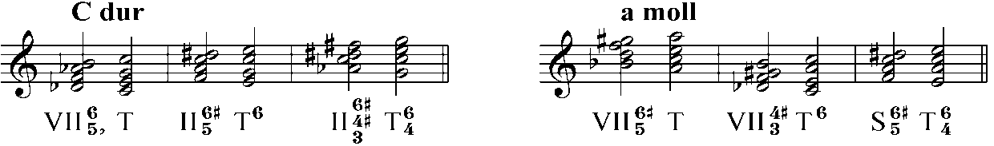
Frygický akord – durový (v mollové tónině mollový) kvintakord na sníženém II. stupni
Alterace – vytváření umělých citlivých tónů chromatickým snížením nebo zvýšením tónů:
- v dur na -II., +II a +IV. stupni
- v moll na -II., -IV. a +IV. stupni

